Ministry of Science and Higher Education of the Russian Federation Volga Polytechnic Institute (branch)
of the Federal State Educational Institution of Higher Education "Volgograd State Technical University"
(VPI (branch) VolgGTU)

Faculty of Economics
Department of Economics VEZ - 481

BUSINESS SOCIAL RESPONSIBILITY
Исследование ПАО «Газпром»

Author: Manzhina Olga Nikolaevna

Supervisor: Medvedeva Lyudmila Nikolaevna, Doctor of Economics, Professor

Volzhsky
2023

Ведение
В наше время с каждым днем открывается все больше, и больше крупных корпораций. Но актуальность одно из них никогда не угасает это Газпром.
Цель исследования заключается в интересе этой гигантской корпорации. Оно возникает в том, что на территории Российской Федерации и ближайших стран, пользуется огромным спросом и популярностью.
Целью корпорации Газпром является «тепло в каждый дом». И мое исследование подробно описывает разносторонние исследование Газпрома.

- РАЗДЕЛ
СОБСТВЕННОСТЬ, КОРПОРАТИВНОЕ И ОРГАНИЗАЦИОННОЕ УПРАВЛЕНИЕ, КОМПЛАЕНС
год создания организации: 1990 год
основные акционеры (по количеству акций): Крупнейшие акционеры «Газпрома» — Росимущество с долей акций 38,37%, «Роснефтегаз» (10,97%) и «Росгазификация» (0,89%). Вместе это обеспечивает государству контрольный пакет, — сообщил заместитель генерального директора Фонда национальной энергобезопасности Алексей Гривач. — Остальные акции принадлежат различным физическим и юридическим лицам, но неизвестно, сколько среди них иностранных.
отраслевая специализация:
Российская транснациональная энергетическая компания, более 50% акций которой принадлежит государству. Является холдинговой компанией Группы «Газпром». Непосредственно ПАО «Газпром» осуществляет только продажу природного газа и сдаёт в аренду свою газотранспортную систему. Основные направления деятельности - геологоразведка, добыча, транспортировка, хранение, переработка и реализация газа, газового конденсата и нефти, реализация газа в качестве моторного топлива, а также производство и сбыт тепло- и электроэнергии
численность работников 479 200 сотрудников.

средняя зарплата в организации По данным за 2021 год, сотрудники «Газпрома» в среднем получали 112,9 тыс. руб. (средняя зарплата в «Газпроме» в 2023 году составляет 115 700 руб.)
выплаты по акциям в текущем году Дивиденды по акции Газпром (GAZP) в 2023 году: 21,84 ₽, дивидендная доходность: 12,68%. Цена сегодня: 171,07 ₽.

  - Построить корпоративную и организационную структуру организации

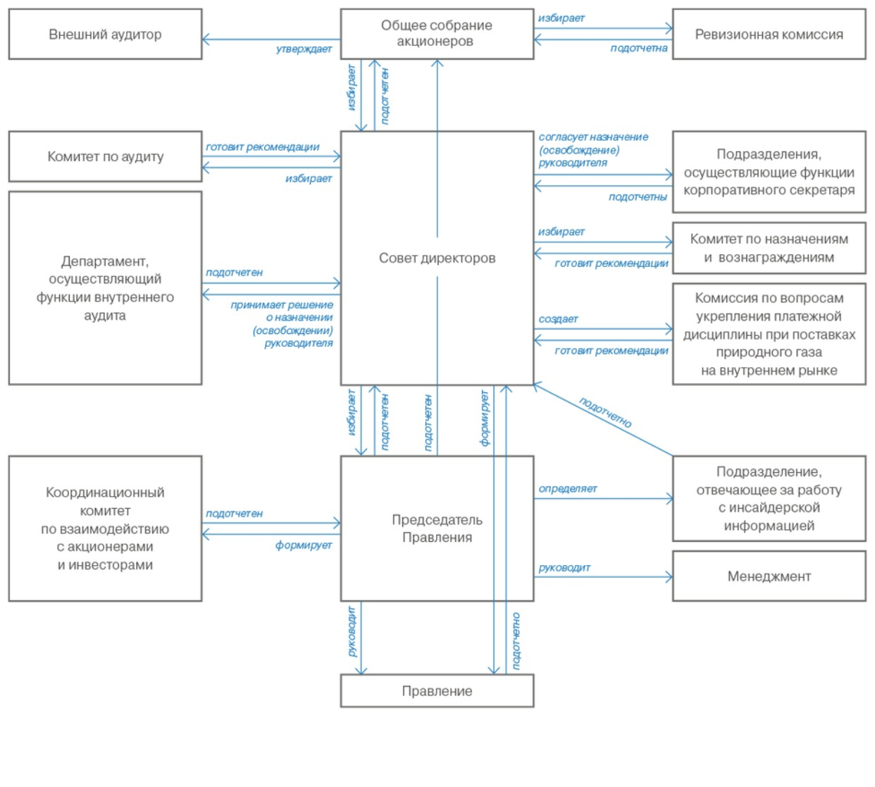
Рисунок 1 - Структура корпоративного управления ПАО «Газпром»

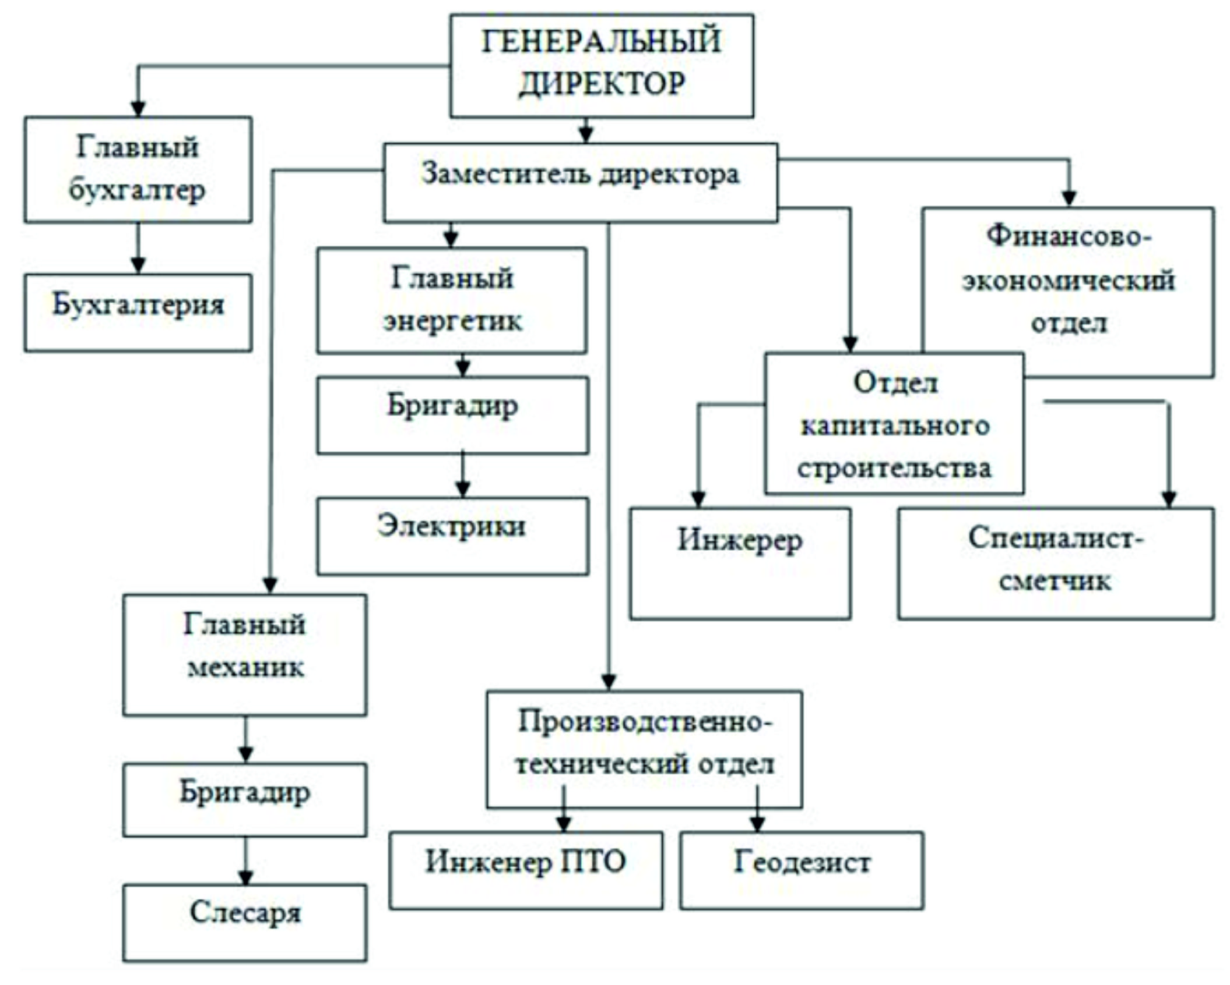
Рисунок 2 - Организационная структура ПАО «Газпром»
- РАЗДЕЛ
СОЦИАЛЬНАЯ ОТВЕСТВЕННОСТЬ КОМПАНИИ И СОЦИАЛЬНОЕ ПАРТНЕРСТВО
Необходимо представить информацию следующую информацию:

Цели, задачи и в области социальной ответственной бизнеса и социального партнерства
«Газпром» — социально ответственная компания. Масштабы деятельности «Газпрома» таковы, что имеют стратегическое значение для развития всей экономики страны, затрагивая интересы огромного количества людей. Отсюда следует ряд важнейших принципов деятельности Группы «Газпром»: относиться внимательно к интересам общества, всецело содействовать социально-экономическому развитию российских регионов и созданию в них благоприятного делового климата, поддержанию достойных условий труда, социального и душевного благополучия людей.
Стратегической целью является становление ПАО «Газпром» как лидера среди глобальных энергетических компаний посредством диверсификации рынков сбыта, обеспечения надежности поставок, роста эффективности деятельности, использования научно-технического потенциала.
Основные стратегические задачи газового бизнеса Группы Газпром Обеспечение эффективности газового бизнеса. Раскрытие потенциала действующих месторождений и формирование новых центров газодобычи Обеспечение надежности поставок газа потребителям. Обеспечение функционирования и развития ЕСГ и других газопроводных систем с учетом пиковых режимов потребления природного газа Диверсификация рынков сбыта.

Основные принципы социальной ответственной бизнеса

2.1 Благотворительная и спонсорская деятельность в сфере здравоохранения, образования и спорта;

2.2 Благотворительная помощь общественным организациям и социально незащищенным слоям населения;

2.3 Благотворительная и спонсорская деятельность в сфере религии и культуры

Управление влиянием на социальную среду организации

Социальная политика повышает конкурентоспособность Газпрома на рынке труда и направлена на привлечение и долгосрочное удержание высококвалифицированных работников.
Базовым принципом социальной политики является социальное партнерство, которое осуществляется через предоставление работникам различных видов выплат социального характера, личного страхования, медицинского, жилищного и дополнительного пенсионного обеспечения.
Социальная политика Газпрома направлена на создание для работников комфортных и безопасных условий труда. Они обеспечиваются посредством предоставления медицинского обслуживания, различных видов страхования, гарантий защищенности при наступлении несчастных случаев на производстве и при возникновении профессиональных заболеваний, поддержки и развития физической культуры, спорта и самодеятельного творчества, решения жилищных вопросов с использованием системы ипотечного кредитования, негосударственного пенсионного обеспечения через АО «НПФ Газфонд». Молодым специалистам предоставляется поддержка, которая способствует их скорейшей адаптации и самореализации.

Управление влиянием на экологию (принятые документы)
Здоровье планеты — залог благополучия будущих поколений. Газпром неукоснительно соблюдает природоохранное законодательство и принимает меры для снижения негативного влияния на окружающую среду и сохранения климата. Эта работа ведется в партнерстве с заинтересованными сторонами — государственными органами, населением, работниками компаний Группы Газпром.
Документы, регламентирующие деятельность в области ООС и сохранения климата:
- Экологическая политика ПАО «Газпром»;
- Комплексная экологическая программа ПАО «Газпром» на период 2020–2024 гг.;
- Программа развития водохозяйственного комплекса ПАО «Газпром» на период 2016–2020 гг. «Живая вода»;
- Генеральная схема обращения с отходами производства и потребления для объектов ПАО «Газпром», расположенных в различных регионах России;
- Программа по сохранению биологического разнообразия на основе перечня видов флоры и фауны, являющихся индикаторами устойчивого состояния морских экосистем Арктической зоны Российской Федерации;
- Политика ПАО «Газпром» в области энергоэффективности и энергосбережения;
- Дорожная карта системы управления выбросами парниковых газов в компаниях Группы Газпром на перспективу до 2030 года.

Молодежная социальная политика

Примеры социальных выплат и льгот для работающей молодежи | Примеры социальных выплат и льгот для работников (общие)
- Частичная компенсация оплаты содержания детей в детских дошкольных учреждениях;  - Предоставление ежегодного оплачиваемого отпуска 1 сентября родителям школьников младших классов;  - Оказание материальной помощи многодетным семьям и одиноким родителям, семьям, имеющим ребенка — инвалида;  - Выплаты матерям, в том числе усыновившим (удочерившим) ребенка, находящимся в отпуске по уходу за ребенком с 1,5 лет до достижения им возраста трех лет;  - Материальная помощь при рождении ребенка;  - Сокращение продолжительности рабочей недели женщинам, имеющим детей до 14 лет;  - Предоставление дополнительных оплачиваемых отпусков при рождении ребенка, регистрации брака, проводах сыновей на срочную военную службу в ряды Вооруженных сил, а также женщинам, воспитывающим трех и более несовершеннолетних детей. | - Добровольное медицинское страхование;  - Страхование от несчастных случаев;  - Выплата негосударственных пенсий за счет Общества;  - Единовременная выплата работникам при выходе на пенсию;  - Различные виды финансовой помощи работникам и членам их семей, в том числе единовременная стимулирующая выплата к отпуску в размере среднего заработка.  - Оказание материальной помощи неработающим пенсионерам и ветеранам Великой Отечественной войны.

Коллективный договор (когда был принят, срок действия, какие разделы включает)
Был принят: 21 ноября 2003 года на Конференции работников ОАО “Газпром” был принят генеральный колдоговор на 2004-2006 годы между работниками и руководителями концерна, а также сотрудниками его дочерних организаций.
Срок действия: 6 июля 2021 года совместным решением сторон социального партнерства — Председателем Правления ПАО «Газпром» Алексеем Миллером и Председателем Межрегиональной профсоюзной организации «Газпром профсоюз» Владимиром Ковальчуком было подписано Дополнительное Соглашение №15 к Генеральному коллективному договору ПАО «Газпром» и его дочерних обществ на 2019–2021 годы, согласно которому срок действия Генерального коллективного договора продлен на период с 01 января 2022 года по 31 декабря 2024.
Включает в себя:
Цель заключения Договора: – совершенствование и развитие механизма социального партнерства в форме конструктивного диалога Сторон Договора; – создание на основе выполнения взаимных обязательств Сторонами заинтересованности Работников в повышении собственных показателей работы и достижении плановых результатов деятельности Общества; – формирование единых подходов к решению вопросов защиты интересов Работников в сфере оплаты труда, занятости, создания безопасных условий труда, предоставления льгот, гарантий и компенсаций; – создание действенного механизма обеспечения социальной стабильности в Обществе. Договор основан на принципах добровольности принятия взаимных обязательств и реальности их обеспечения. Основные термины: Для целей Договора применяются следующие термины и определения: Выборный орган первичной профсоюзной организации – профсоюзный комитет (совет) первичной либо объединенной профсоюзной организации Общества. Дети-сироты – лица в возрасте до 18 лет, у которых умерли оба или единственный родитель. 4 Лица из числа детей-сирот – лица в возрасте от 18 до 24 лет, у которых, когда они находились в возрасте до 18 лет, умерли оба или единственный родитель. Многодетная семья – семья, воспитывающая троих и более детей в возрасте до 18 лет, а также детей, обучающихся в образовательных учреждениях по очной форме обучения, – до 24 лет. Молодые Работники – лица в возрасте не старше 35 лет (если в законодательстве или Договоре не указан иной возраст). Члены семьи Работника: - супруг (супруга) Работника; - дети Работника в возрасте до 18 лет; - дети Работника, обучающиеся в образовательных учреждениях по очной форме обучения, в возрасте до 24 лет; - дети Работника, являющиеся нетрудоспособными инвалидами, – независимо от возраста; - родители Работника, являющиеся неработающими пенсионерами, – по достижении пенсионного возраста; - родители Работника, являющиеся нетрудоспособными инвалидами, – независимо от возраста. Одинокие матери (отцы) – лица, воспитывающие детей в возрасте до 18 лет, а также детей, обучающихся в образовательных учреждениях по очной форме обучения, – до 24 лет без отца (матери). Нахождение родителей (усыновителей) в разводе (при жизни обоих) или лишение одного из них родительских прав не означает отсутствия у ребенка второго родителя и не влечет признания одиноким родителем (матерью, отцом). Пенсия по старости: - до 1 января 2015 года трудовая пенсия по старости, устанавливаемая в соответствии с Федеральным законом «О трудовых пенсиях в Российской Федерации; - с 1 января 2015 года страховая пенсия по старости, устанавливаемая в соответствии с Федеральным законом «О страховых пенсиях». Пенсия по инвалидности: - до 1 января 2015 года трудовая пенсия по инвалидности, устанавливаемая в соответствии с Федеральным законом «О трудовых пенсиях в Российской Федерации»; - с 1 января 2015 года страховая пенсия по инвалидности, устанавливаемая в соответствии с Федеральным законом «О страховых пенсиях.
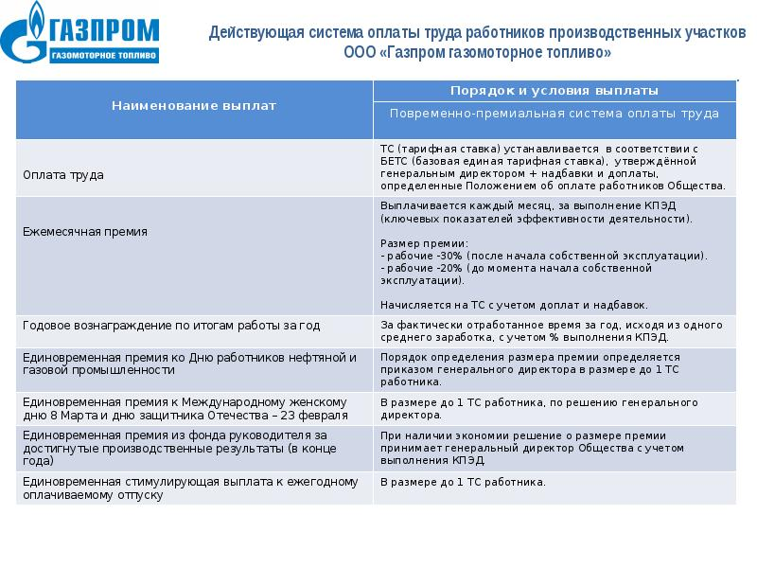
Рисунок 3 - социальных выплат ПАО ГАЗПРОМ

Список литературы
  - http://www.gazprom.ru/ - официальный сайт ПАО «Газпром».
  - «Газпром сегодня» Описание создания и развития «ПАО Газпром» М.: Издание «Газпром», 2019.
  - Корпоративный журнал «Газпром» - М.: Издание «Газпром», 2020 - 2022г..
  - Корпоративное управление https://sustainability.gazpromreport.ru/2018/about-gazprom/corporative-management/ Кадровая политика https://pererabotka.gazprom.ru/
  - Коллективный договор с 2019 – 2021 год https://ufa-tr.gazprom.ru/d/textpage/cd/205/kollektivnyj_dogovor.pdf
  - Социальная политика https://sustainability.gazpromreport.ru/2018/2-people-inside/2-7-social-policy/
  - Вклад в российскую экономику https://sustainability.gazpromreport.ru/2020/3-about-gazprom/3-5-russian-economy-contribution/
  - ПАО Газпром https://www.gazprom.ru/

